附件2：
“清廉绍兴”微信公众号订阅说明
扫描右侧二维码可直接添加“清廉绍兴”微信公众号；或者登录微信软件，点击微信右上角“+”点击“添加朋友”，点击“公众号”，搜索“清廉绍兴”或 “lianjieshaoxing”，点击“关注”，完成订阅。

清廉绍兴微信公众号


“微考学”操作流程图
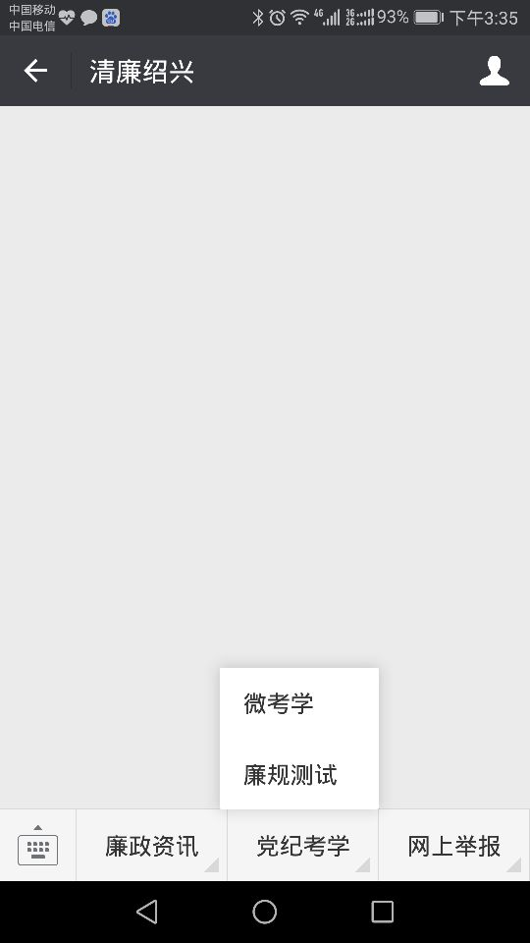
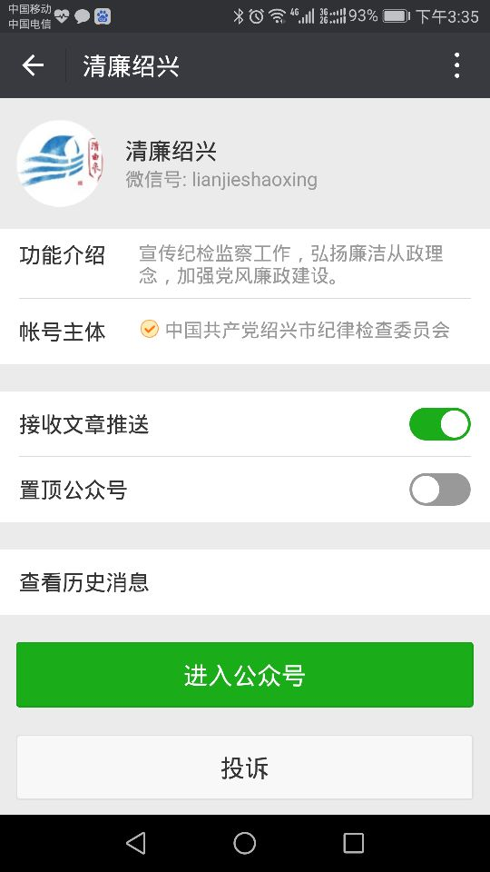

1. 点击“进入公众号” 2. 点击“微考学”
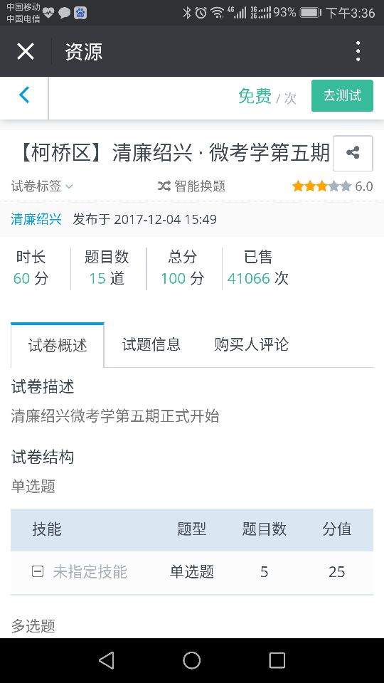
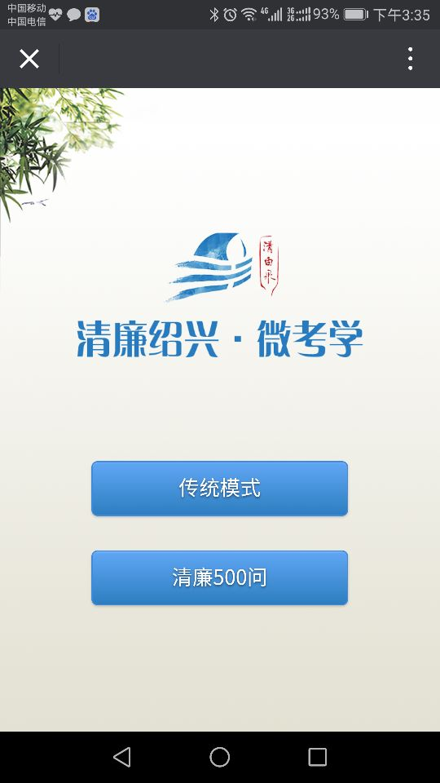

3. 点击“传统模式” 4. 点击右上方“去测试”
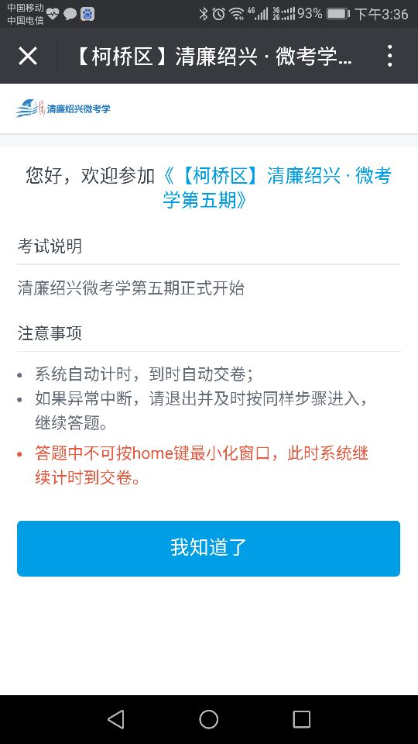
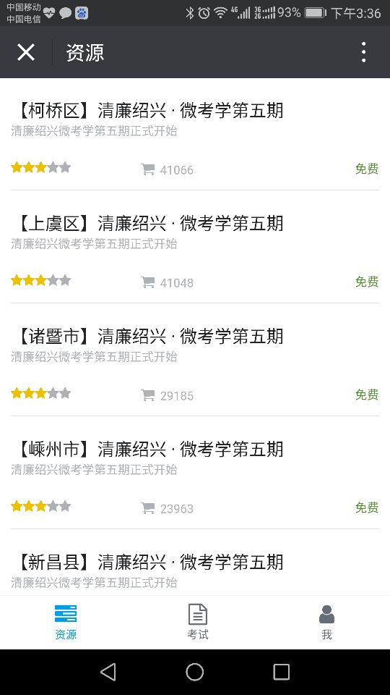

5. 选择“[柯桥区]清廉绍兴﹒微考学第五期” 6. 点击“我知道了”
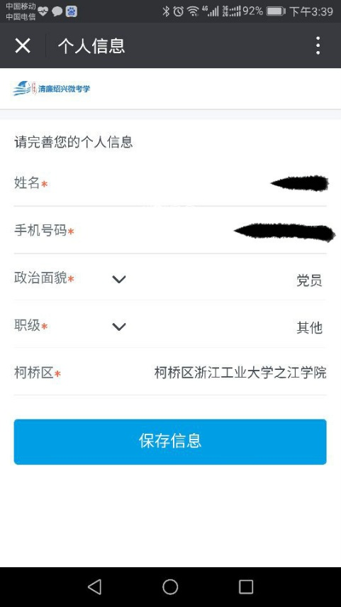
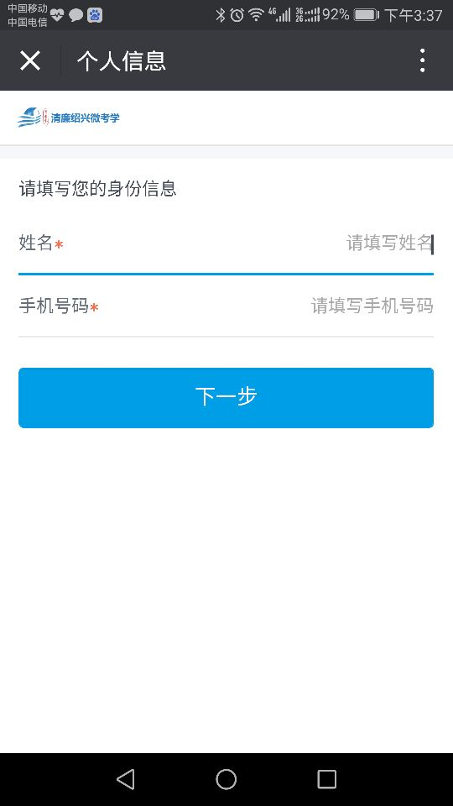

7. 填写“姓名”、“手机号码”，进入“下一步” 8.填写 “政治面貌”、“职级”、“柯桥区”栏里选择“柯桥区浙江工业大学之江学院”，点击“保存信息”
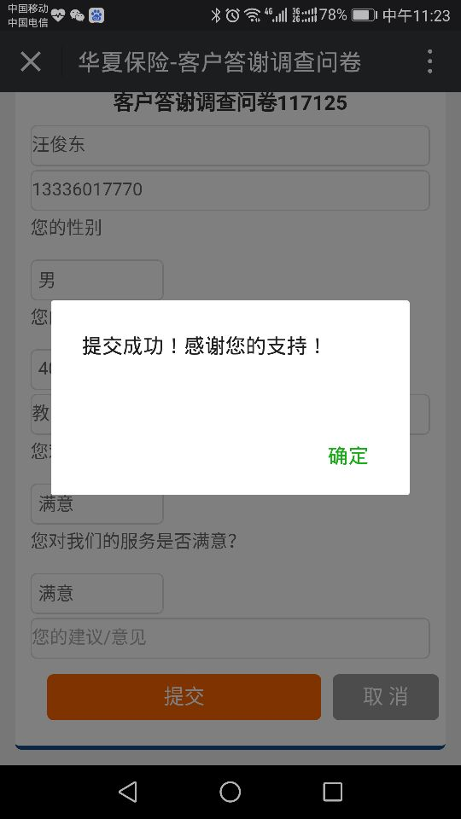
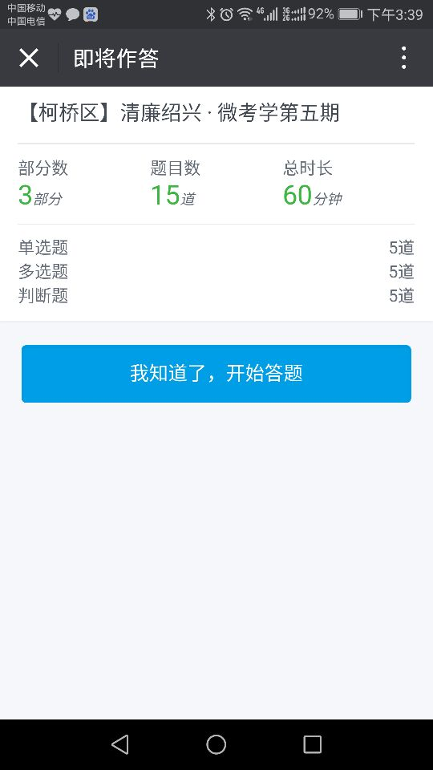
9. 点击“我知道了，开始答题” 10. 答题完后，选择“提交”

